#### 第9课时　氯及其化合物

【学习目标】

1. 实验室制氯气的原理、装置

2、氯气及其化合物的物理、化学性质

3. 电解饱和食盐水

【学习过程】

一、1. 海水资源

|  |  |
| --- | --- |
| 种类 | 存在形式或资源含量 |
| 氯化物 | 海水中主要为①________，其次是氯化镁、氯化钙和氯化钾等 |
| 溴元素 | 溴元素被称为②________ |
| 碘元素 | 碘元素含量低，储量高 |

　　2. 实验室制氯气

|  |  |  |  |
| --- | --- | --- | --- |
| 反应原理(化学方程式) | 实验装置 | 收集方法 | 尾气处理装置 |
| ⑬______________________  ________________________________________________ | HX183.TIF | ⑭___________  __________________________  或⑮_________  _______________________________________ | (1) 作用为⑯____________________________________________________________________  (2) C中盛装的试剂为⑰____________  __________________________________ |

3、工业制法 电解饱和的食盐水

二、氯气的性质

1**.** 氯气的物理性质

|  |  |  |  |  |  |
| --- | --- | --- | --- | --- | --- |
| 颜色 | 气味 | 状态 | 溶解性 | 熔、沸点 | 密度 |
| 黄绿色 | ①________ | 气体 | 1体积水约溶解②________体积氯气 | 低，易液化 | 比空气③________ |

2. 氯气的化学性质

(1) 氯气是一种很活泼的具有强氧化性的非金属单质，钠、铁、铜、氢气均可在氯气中燃烧。

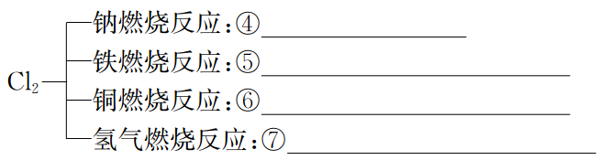

(2) 氯气与水的反应

① 反应的化学方程式：⑧________________________

② 氯水的性质探究

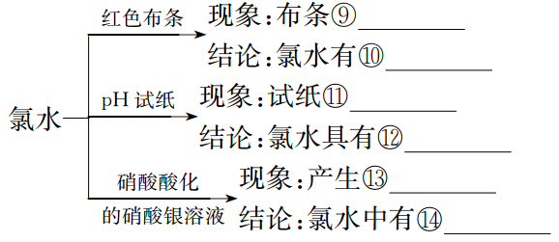

③ 次氯酸的性质

次氯酸

(3) 氯气和碱反应

氯气

三、 溴、碘性质及应用

1. 溴、碘的物理性质

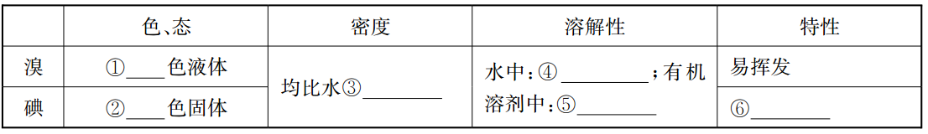

2. 溴和碘的化学性质

(1) 溴的氧化性：能与KI溶液反应置换出磺，其反应的化学方程式为⑦_______________

(2) 碘的特性：淀粉溶液遇碘单质⑧________。